南京理工大学紫金学院

《嵌入式系统原理》实验报告



课程编号：03069011-01
课程名称：嵌入式系统原理
学 院：计算机与人工智能
专 业：计算机科学与技术
学 号：2315302125
姓 名：崔子霖
任课教师： 游凤芹

2026 年 3 月

实验三 ROS服务通信编程
一、实验简介
本实验基于 Ubuntu 20.04.5 LTS 与 ROS Noetic 环境，完成一个简单的 ROS 服务通信示例。实验通过创建 service_demo 功能包，自定义 AddTwoInts.srv 服务接口，编写服务器端与客户端节点，并在终端中完成编译、启动与调用验证，从而掌握 ROS 中服务（service）机制的基本使用流程。
二、实验要求
1. 在 Ubuntu 20.04 系统中确认 ROS Noetic 环境可正常使用；2. 创建 catkin 工作空间与 service_demo 功能包；3. 编写 AddTwoInts.srv 服务描述文件；4. 修改 package.xml 与 CMakeLists.txt，使服务能够正确生成；5. 编写 server.cpp 与 client.cpp；6. 编译工程并运行 roscore、服务端节点和客户端节点，验证服务调用结果。
三、概要设计
本实验采用“客户端—服务器”结构。服务器节点 server_node 负责注册 add_two_ints 服务，在收到客户端请求后读取请求参数 a 和 b，完成加法运算并返回结果 sum。客户端节点 client_node 负责向服务端发送两个整数参数，并接收、输出服务返回值。整体流程为：环境检查→创建工作空间→创建功能包→定义服务接口→配置编译文件→编写节点代码→编译→运行与测试。
系统总体结构为“工作空间—服务接口—节点程序—运行验证”四个层次：首先创建工作空间与功能包，其次定义服务接口文件，再完成编译配置与客户端/服务器端程序编写，最后通过 roscore 协调各节点完成服务调用。
四、详细设计
4.1 服务接口文件设计
AddTwoInts.srv 文件中定义两个 64 位整数输入参数 a、b，以及一个 64 位整数输出参数 sum。
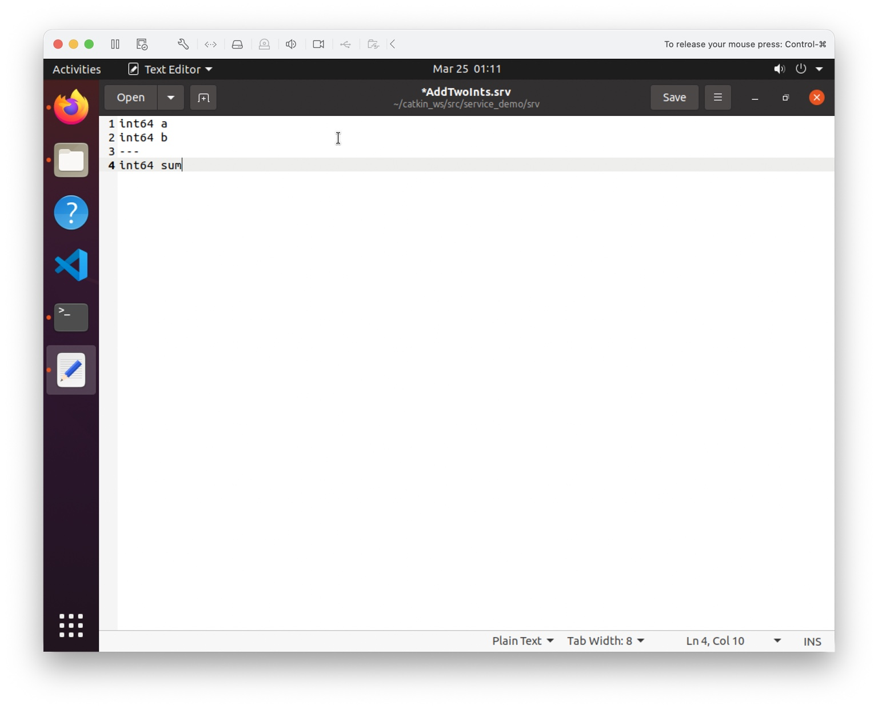
图4-1 AddTwoInts.srv 服务接口定义
int64 a
int64 b
---
int64 sum
4.2 package.xml 依赖配置
为了使服务描述文件能够被正确编译，需要在 package.xml 中加入 message_generation 编译依赖；为了保证程序运行时能够调用已生成的服务消息，还需要加入 message_runtime 运行依赖。
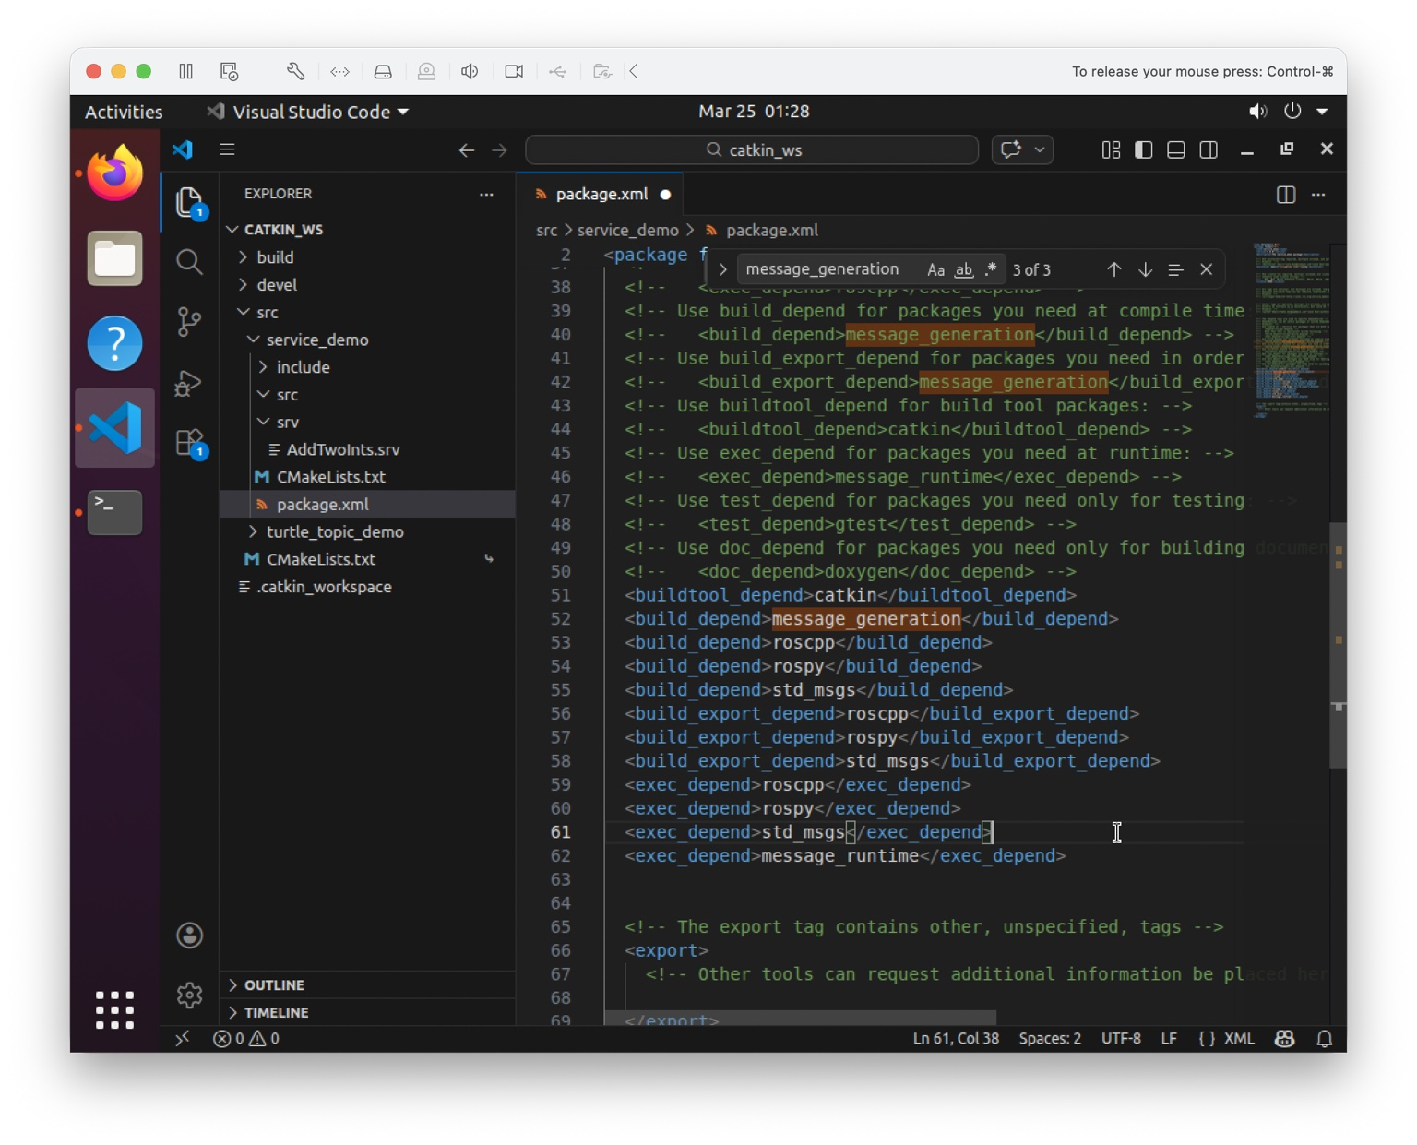
图4-2 package.xml 依赖配置结果
4.3 CMakeLists.txt 配置
在 CMakeLists.txt 中需要完成四项核心配置：在 find_package 中加入 message_generation；通过 add_service_files 注册 AddTwoInts.srv；通过 generate_messages 生成服务代码；在 catkin_package 中加入 message_runtime，并配置 server_node 与 client_node 的编译与链接规则。
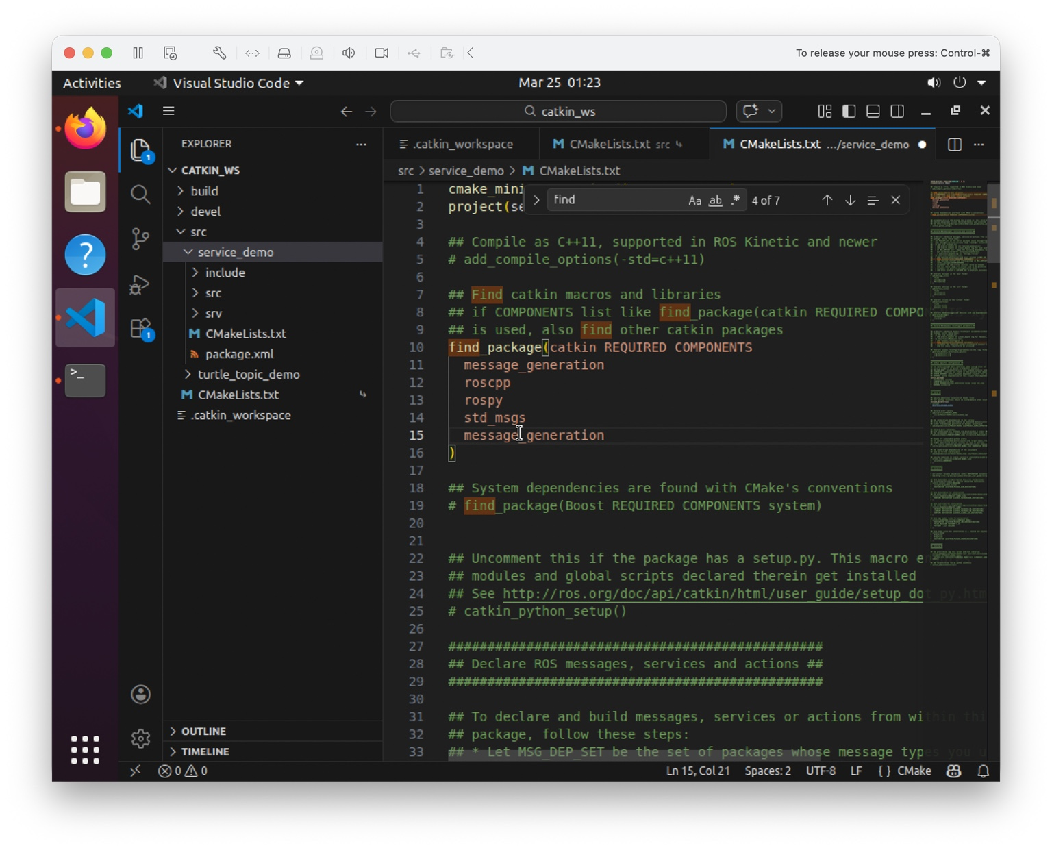
图4-3 find_package 配置
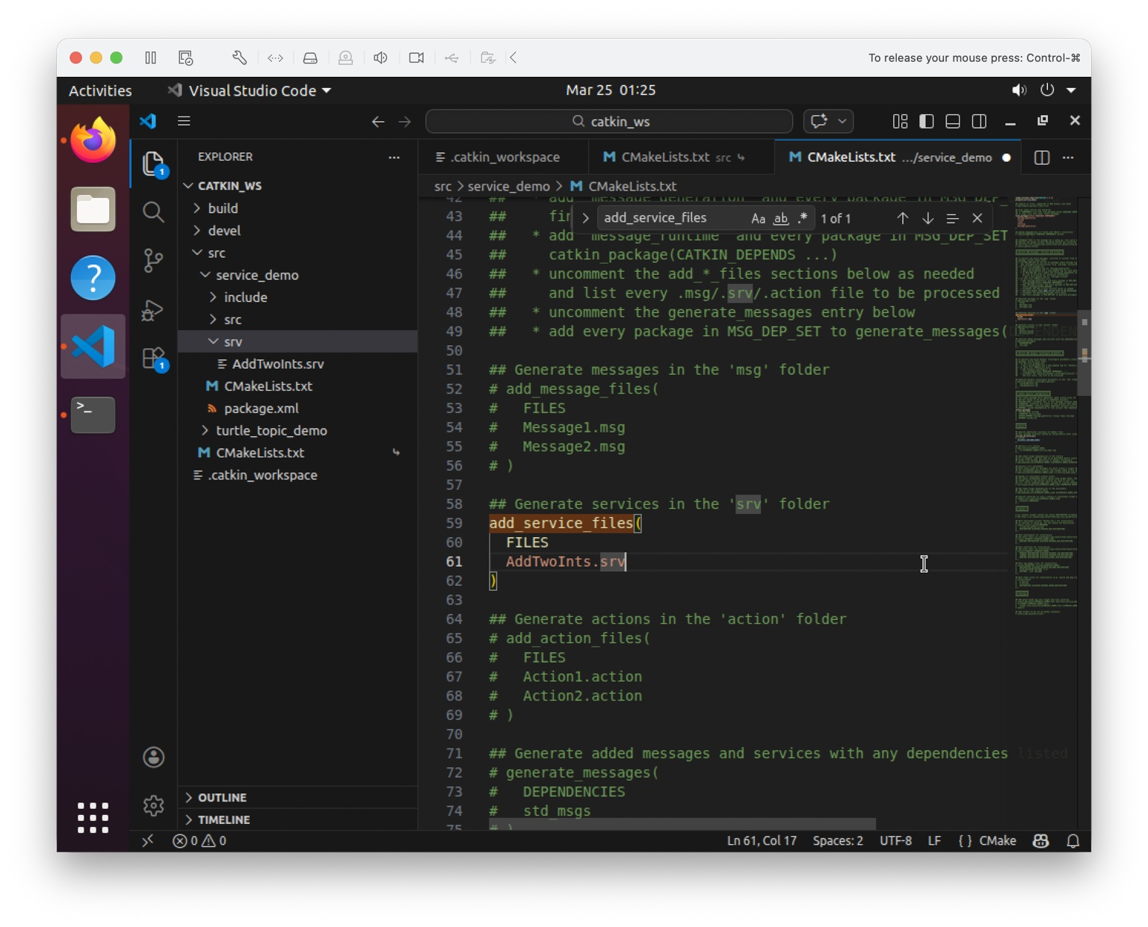
图4-4 add_service_files 配置
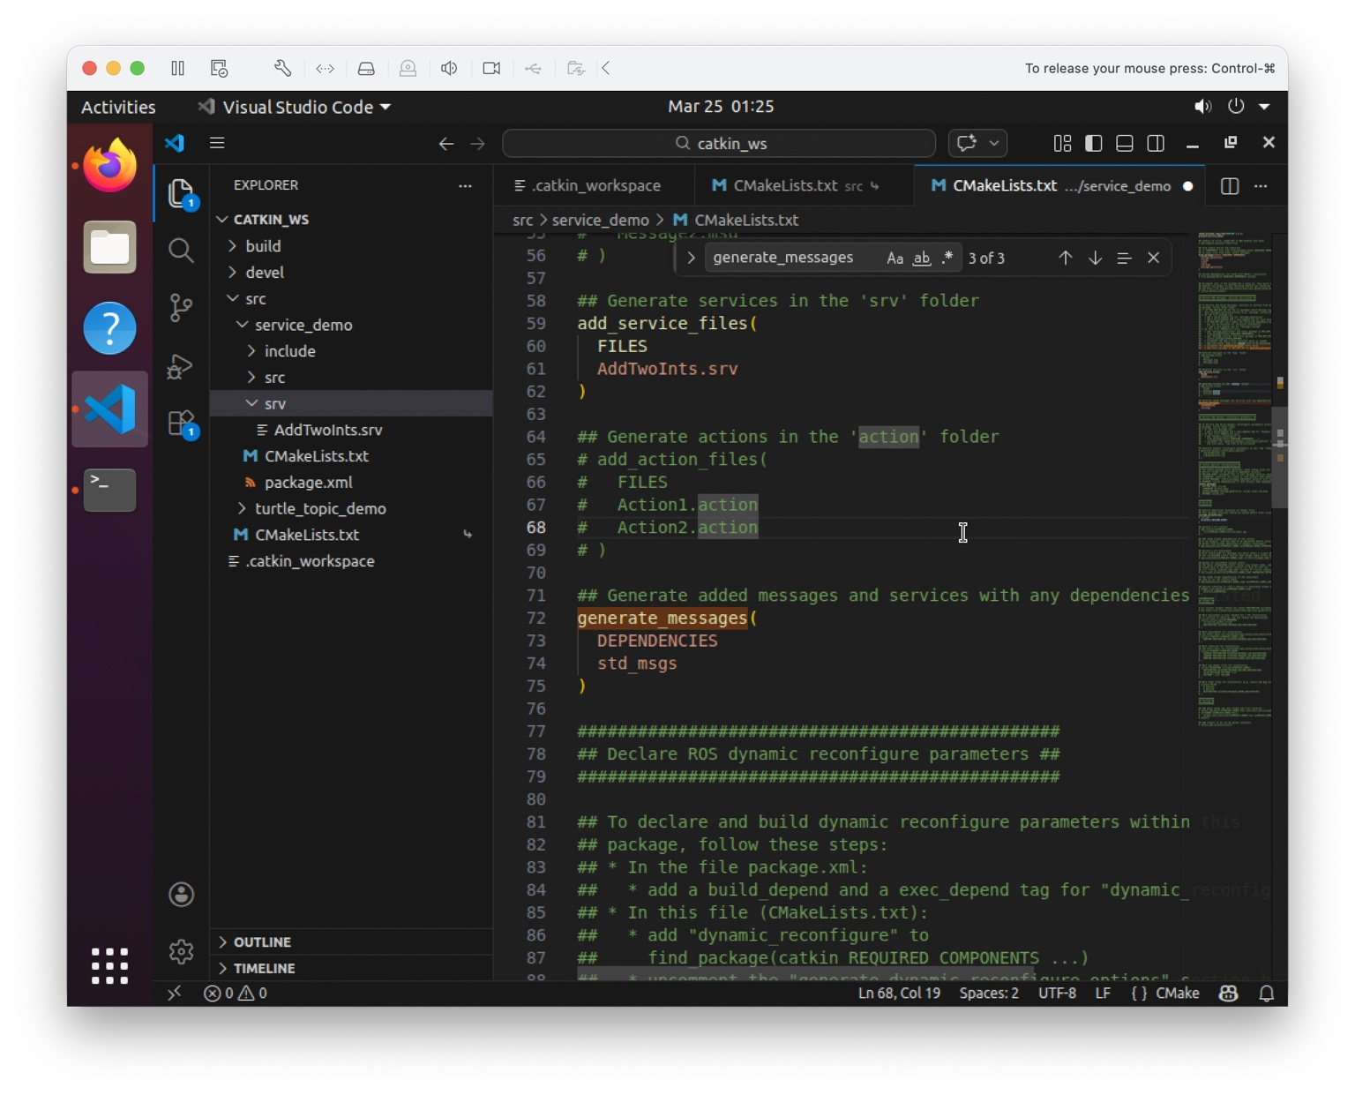
图4-5 generate_messages 配置
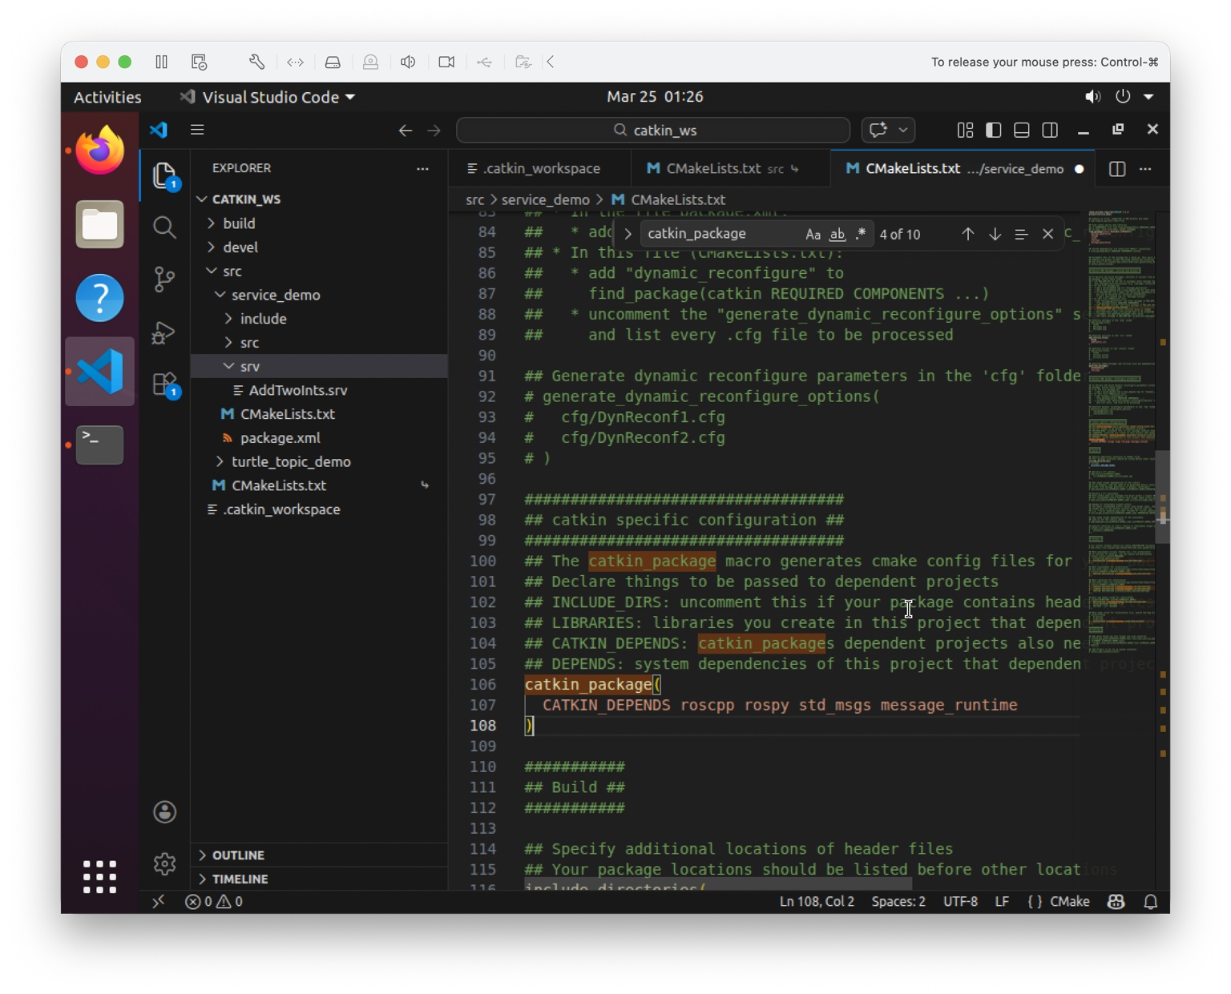
图4-6 catkin_package 配置
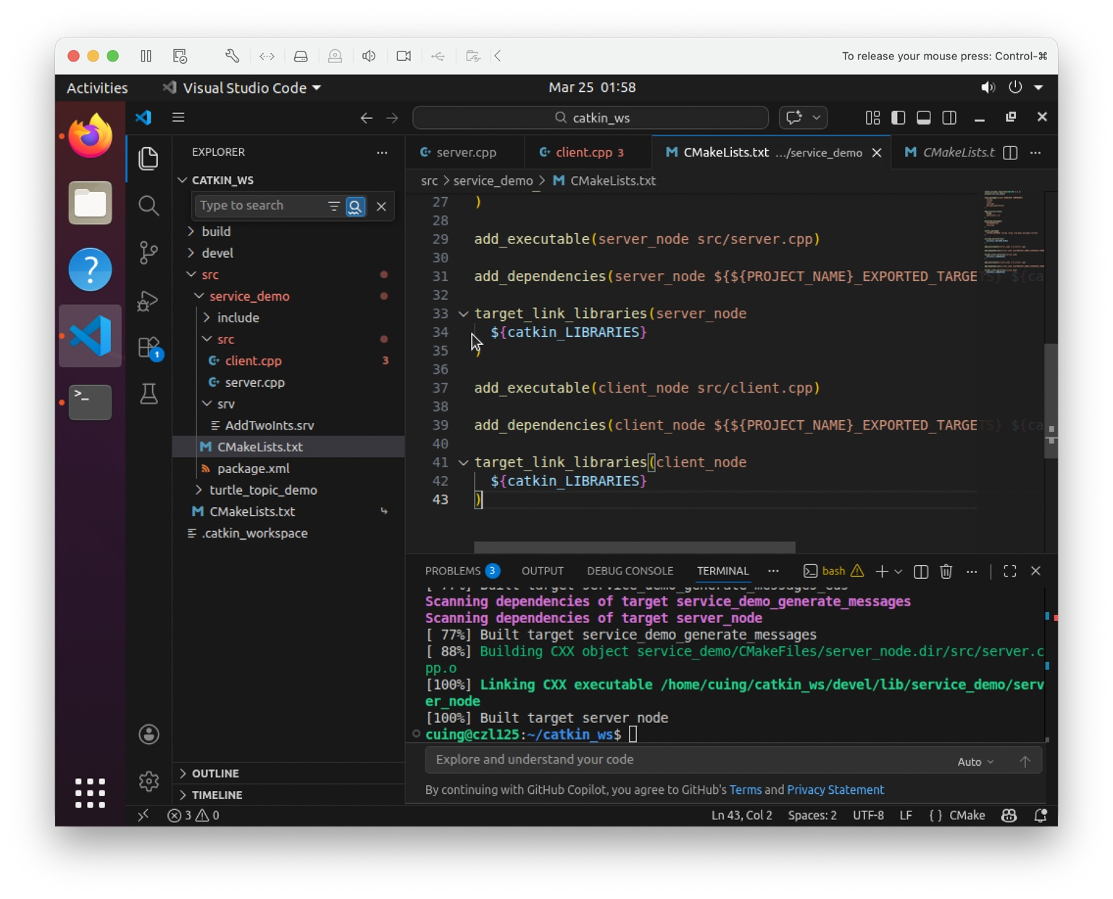
图4-7 server_node 与 client_node 编译配置
4.4 关键程序设计
服务器端与客户端关键代码如下。为避免篇幅过长，仅保留实现服务通信所必需的核心部分。
// 服务端核心代码
bool handle_add(Request &req, Response &res)
{
res.sum = req.a + req.b; // 计算请求中的两个整数之和
return true; // 返回 true 表示服务处理成功
}
int main(...)
{
ros::init(argc, argv, "add_two_ints_server");
ros::NodeHandle nh;
ros::ServiceServer service =
nh.advertiseService("add_two_ints", handle_add);
ros::spin(); // 持续等待客户端请求
}
// 客户端核心代码
int main(...)
{
ros::init(argc, argv, "client_node");
ros::NodeHandle nh;
ros::ServiceClient client =
nh.serviceClient<service_demo::AddTwoInts>("add_two_ints");
service_demo::AddTwoInts srv;
srv.request.a = atoll(argv[1]); // 设置第一个输入参数
srv.request.b = atoll(argv[2]); // 设置第二个输入参数
if (client.call(srv))
ROS_INFO("Sum: %ld", (long int)srv.response.sum);
}
（1）服务接口设计：在 srv 目录下新建 AddTwoInts.srv，定义两个输入参数 a、b 和一个输出参数 sum。（2）编译配置设计：在 package.xml 中加入 message_generation 编译依赖，在 CMakeLists.txt 中加入 add_service_files、generate_messages 以及 catkin_package 等相关配置。（3）节点设计：server.cpp 负责处理服务请求并返回结果；client.cpp 负责构造请求、等待服务可用并发起调用。
5.1 运行环境
操作系统为 Ubuntu 20.04.5 LTS，ROS 发行版为 Noetic。
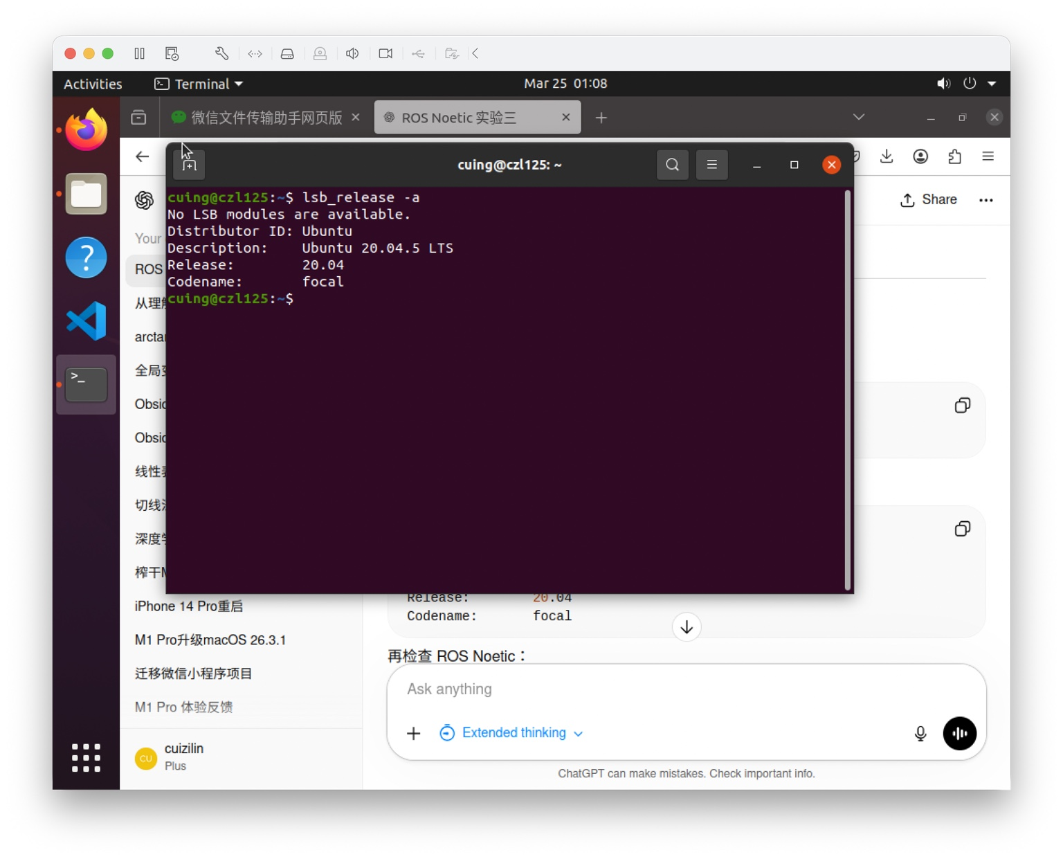
图5-1 Ubuntu 系统版本信息
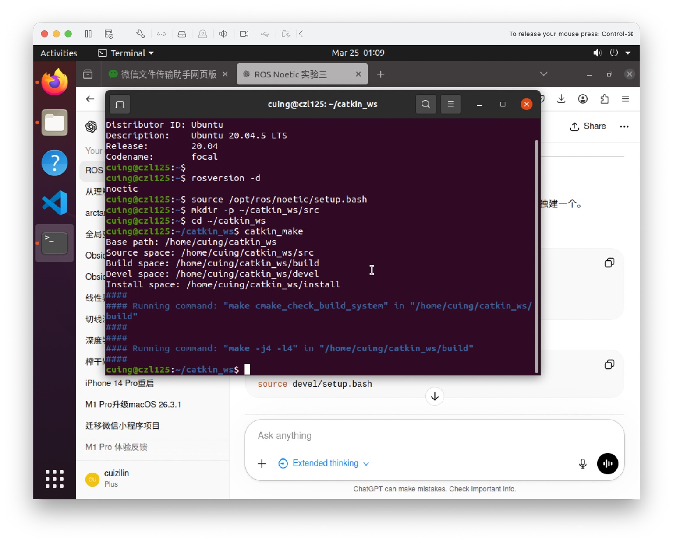
图5-2 ROS Noetic 版本信息
5.2 实验步骤
（1）创建 catkin 工作空间并完成首次编译。

图5-3 创建 catkin 工作空间并编译
（2）进入 src 目录并创建 service_demo 功能包。
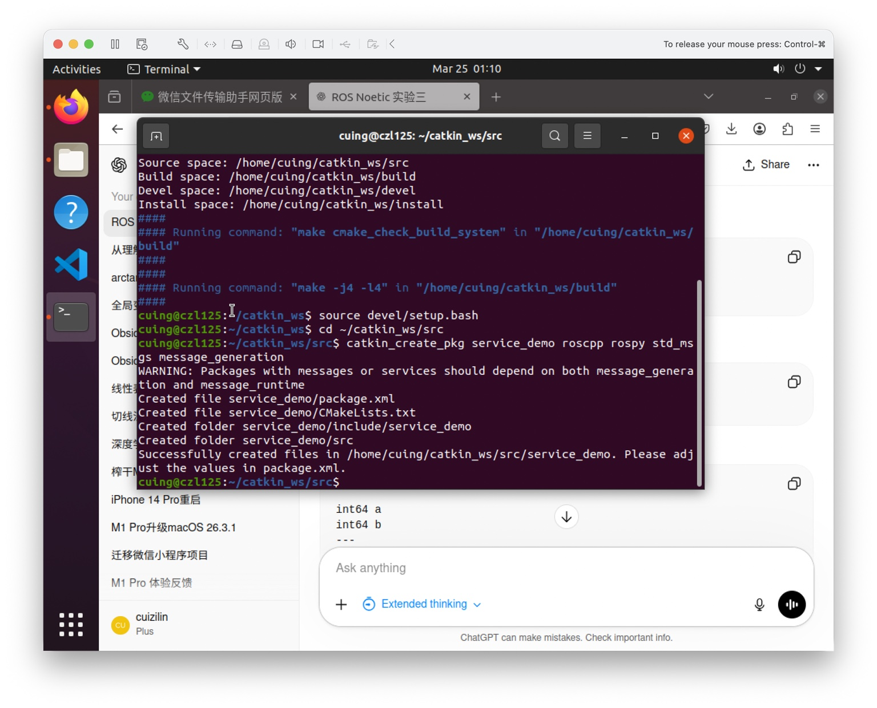
图5-4 创建 service_demo 功能包
（3）创建 srv 目录并编辑 AddTwoInts.srv 服务接口文件。

图5-5 创建并编辑服务接口文件
（4）修改 package.xml，补充消息生成与运行依赖。
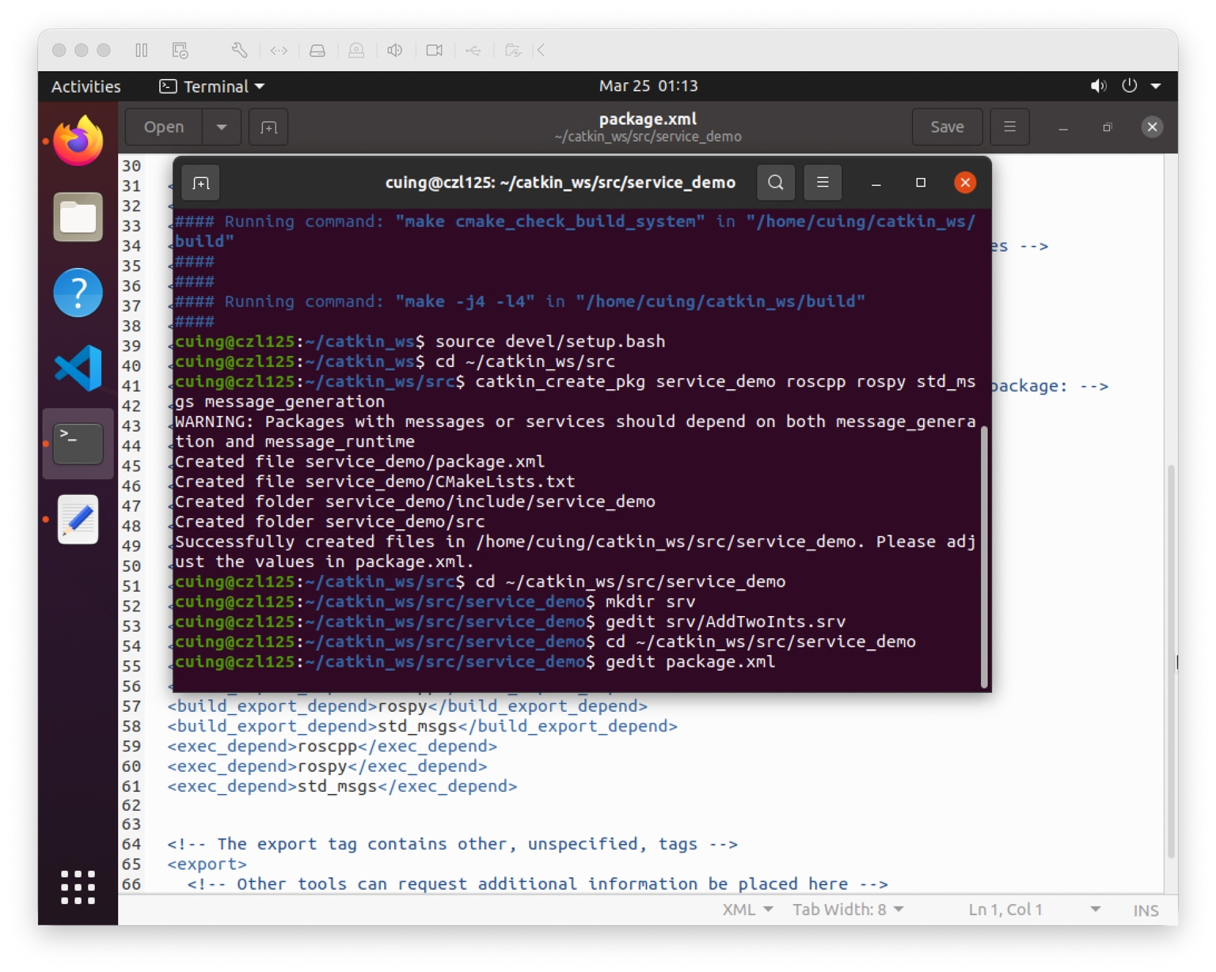
图5-6 编辑 package.xml
（5）修改 CMakeLists.txt，加入服务文件和消息生成配置。

图5-7 编辑 CMakeLists.txt
（6）执行 catkin_make 进行编译，并检查生成的服务头文件。
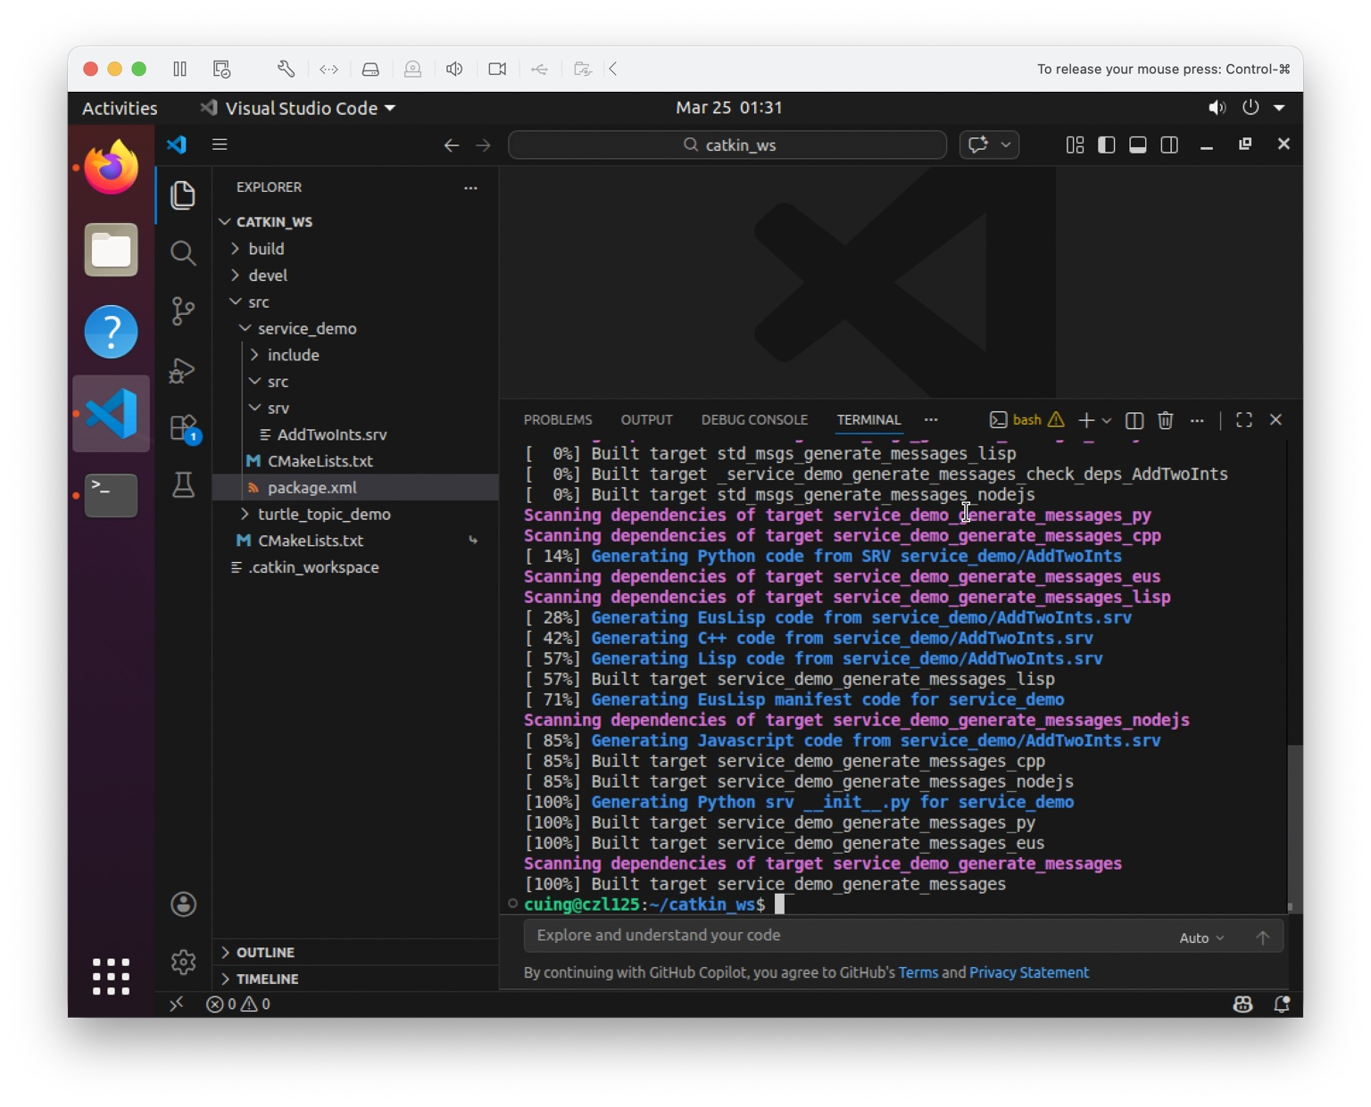
图5-8 编译并生成服务头文件
（7）继续加入 server_node 与 client_node 的编译配置，重新编译。
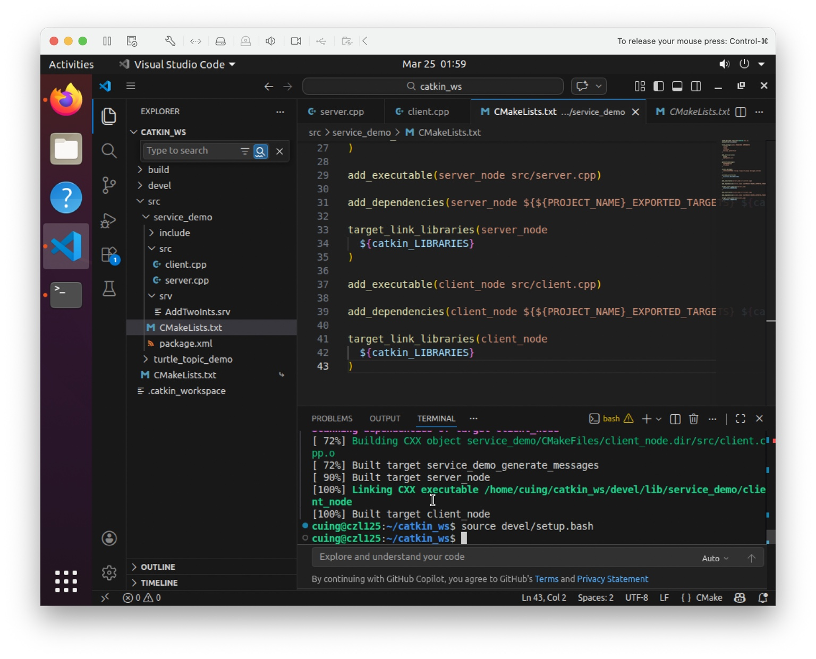
图5-9 完成节点编译
（8）启动 roscore。
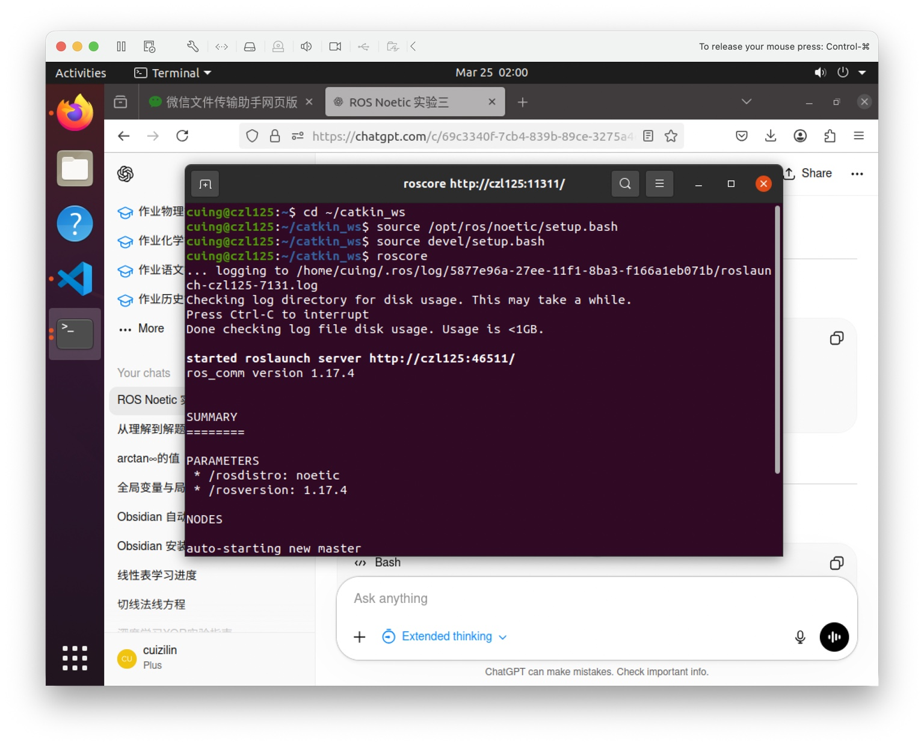
图5-10 启动 roscore
（9）启动 server_node，等待客户端请求。
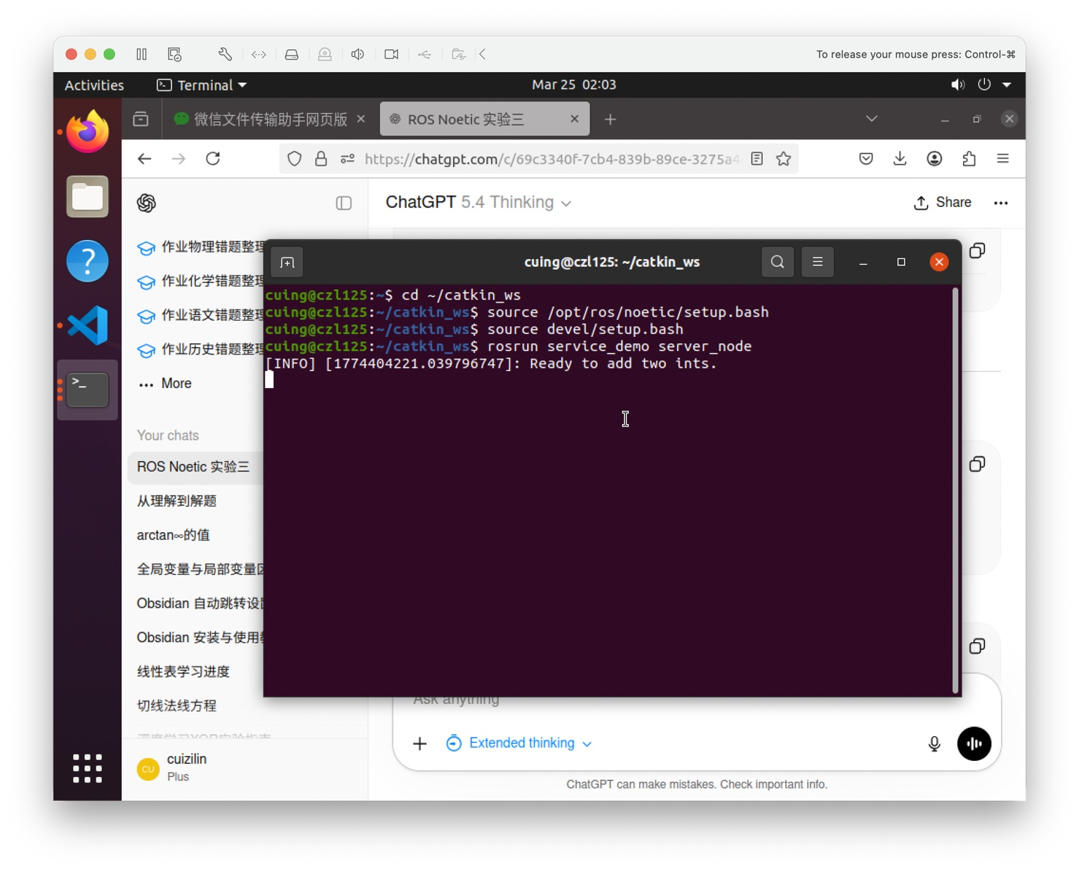
图5-11 启动服务端节点
（10）运行 client_node 发送参数 10 和 20，验证返回结果。
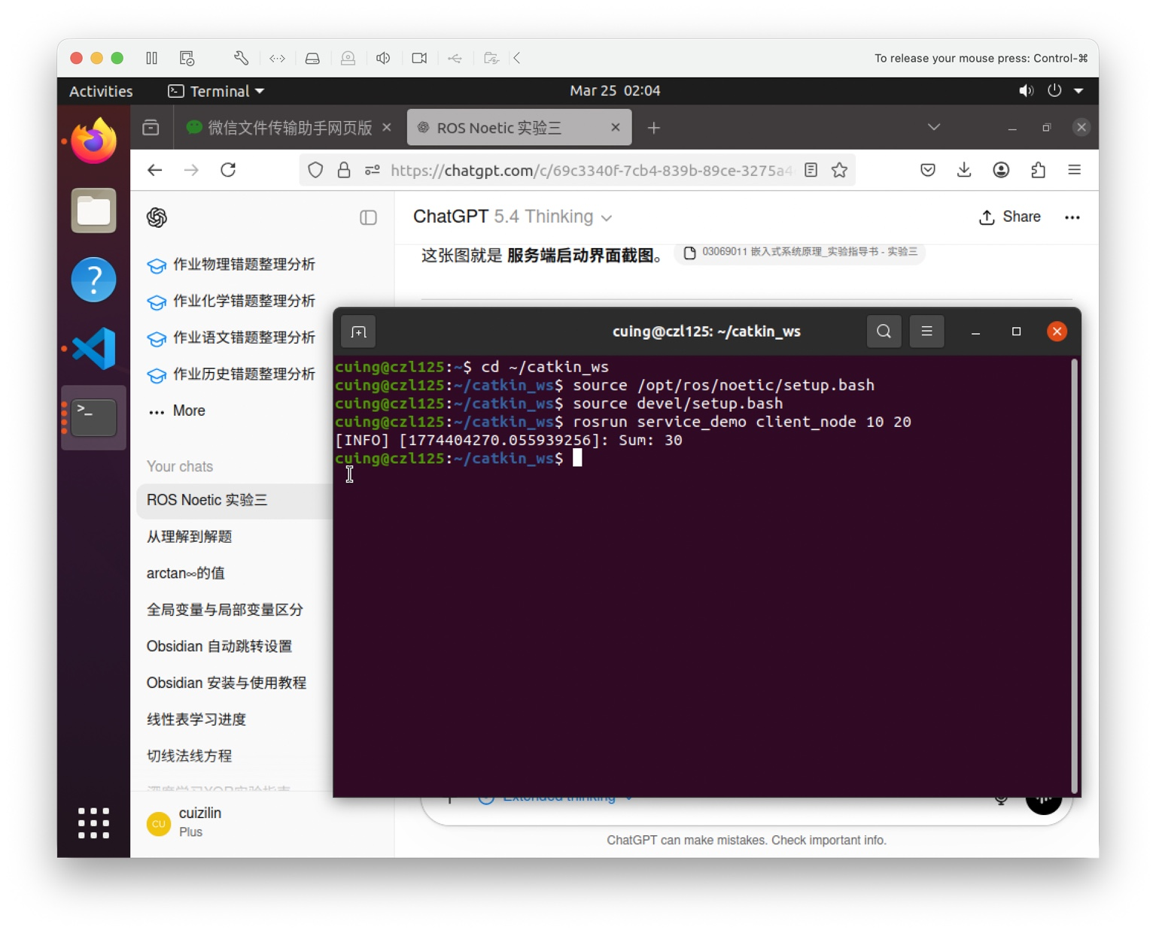
图5-12 启动客户端节点并得到结果
（11）服务端正确接收到请求并返回结果 30。
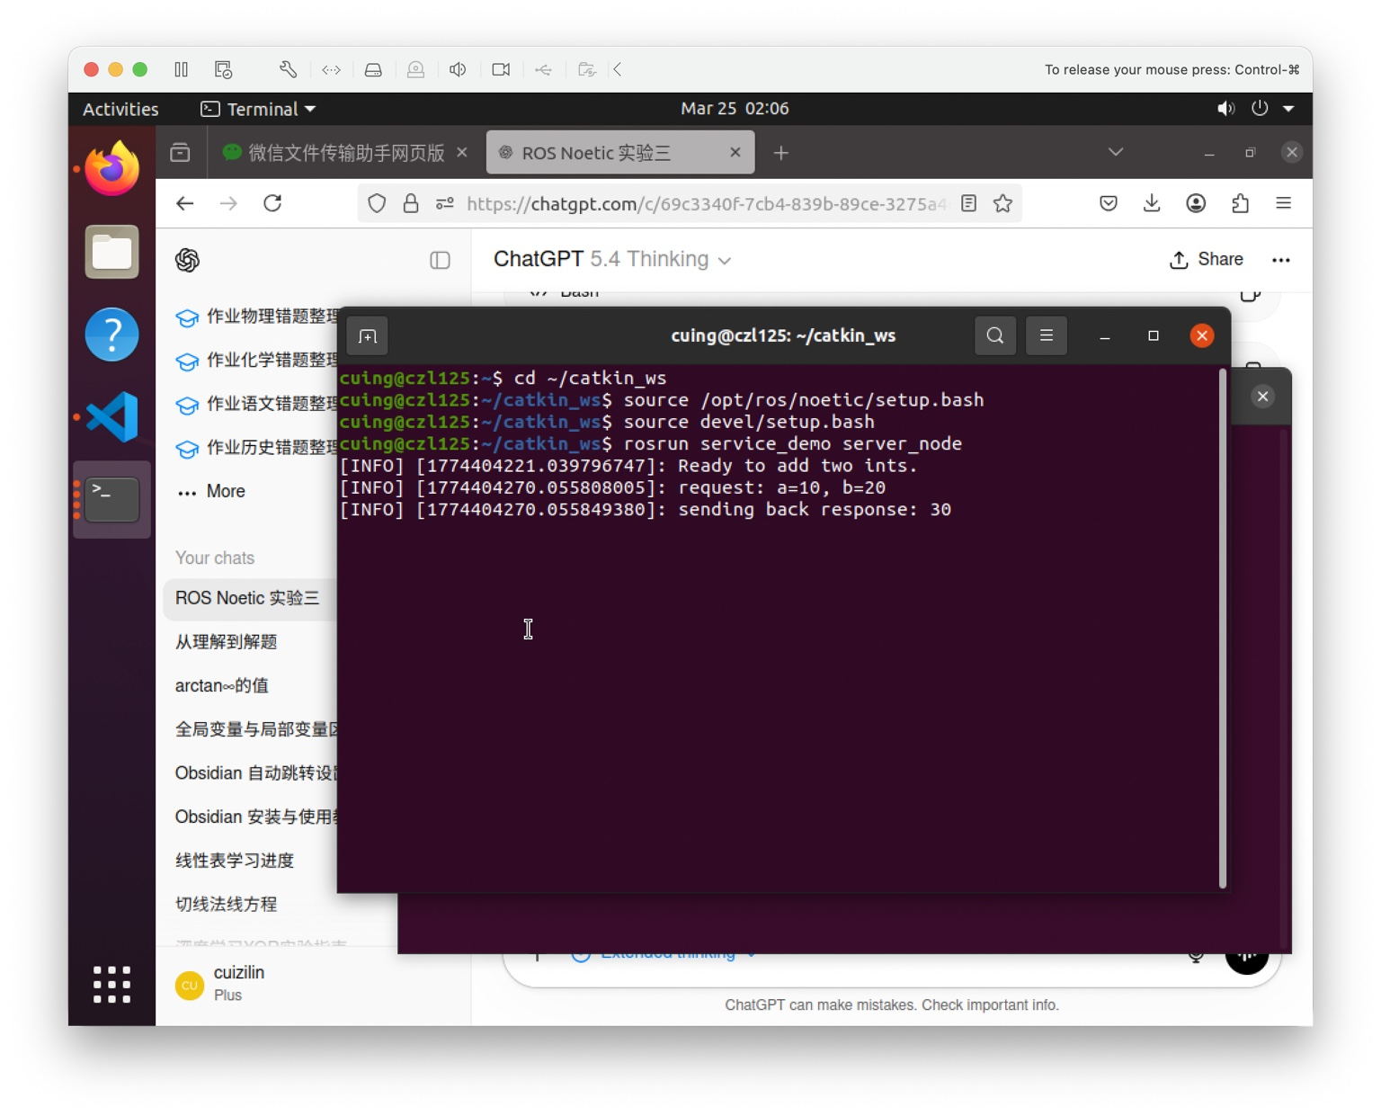
图5-13 服务端处理请求并返回结果
五、实验结果
实验在 Ubuntu 20.04.5 LTS 与 ROS Noetic 环境下完成。编译通过后分别启动 roscore、server_node 与 client_node，当客户端输入参数 10 和 20 时，服务端正确接收到请求并返回结果 30，说明服务通信功能实现成功。
六、实验总结
通过本实验，我掌握了 ROS 服务通信的基本实现流程，理解了 .srv 文件、package.xml、CMakeLists.txt 以及客户端/服务器端节点之间的关系。调试过程中主要遇到两类问题：一是消息生成相关依赖未配置完整，导致编译时无法生成服务头文件；二是运行节点前未正确 source 工作空间环境，导致节点或服务无法识别。通过补充 message_generation、message_runtime 依赖并重新 source devel/setup.bash 后，问题得到解决。整个实验使我对 ROS 中“请求—响应”式通信机制有了更清晰的认识，也为后续开展更复杂的机器人节点交互实验打下了基础。

